Friedhelm Loh Group zum 10. Mal in Folge ausgezeichnet
Unternehmenskommunikation
Regina Wiechens-Schwake
Tel.: 02772/505-2527
E-Mail: wiechens-schwake.r@rittal.de
Dr. Carola Hilbrand
Tel.: 02772/505-2680
E-Mail: hilbrand.c@rittal.de
Rittal GmbH & Co. KG
Auf dem Stützelberg
35745 Herborn
www.rittal.de

Friedhelm Loh Group ist erneut „Top Employer Deutschland“
Zum zehnten Mal in Folge hat das Top Employers Institute die Friedhelm Loh Group als einer der besten Arbeitgeber Deutschlands ausgezeichnet. In einem strengen Untersuchungsprozess punktete das Familienunternehmen 2018 mit außergewöhnlichen Leistungen in der Mitarbeiterorientierung, wie zum Beispiel der Schaffung moderner Arbeitsbedingungen und dem Angebot umfangreicher Weiterbildungsprojekte. Damit kann sich die Friedhelm Loh Group verdienterweise erneut „Top Employer Deutschland“ nennen.
Herborn, 10. April 2017 – Werte, soziales Engagement und die permanente Förderung der Mitarbeiter werden bei der Friedhelm Loh Group großgeschrieben – seit über 50 Jahren. Das Familienunternehmen ist zu Hause in Haiger und weltweit vor Ort, dabei arbeiten alle gemeinsam am Unternehmenserfolg. Denn Innovation und internationales Wachstum spielen eine ebenso große Rolle wie Tradition und Gemeinschaft. Deshalb ist die Unternehmensgruppe in diesem Jahr als einer der besten Arbeitgeber in Deutschland ausgezeichnet worden – zum zehnten Mal in Folge. Sie überzeugte das Top Employers Institute vor allem mit herausragenden Werten in den Kategorien Benefits, Performance Management und Training und Entwicklung.
„Die Zertifizierung als ‚Top Employer‘ beweist, dass die Friedhelm Loh Group hinsichtlich Mitarbeiterorientierung vorbildlich ist. Es ist eine wichtige Auszeichnung als Arbeitgeber“, so Jörg Müller, Bereichsleiter Personal bei der Unternehmensgruppe: „Wir sind sehr stolz darauf und werden auch weiterhin daran arbeiten, das Arbeitsumfeld für unsere Mitarbeiter attraktiv zu gestalten und die Arbeitsbedingungen zu optimieren.“
Seit 1991 zeichnet das Top Employers Institute weltweit vorbildliche Arbeitgeber aus, die Mitarbeiterorientierung in den Vordergrund stellen. Auf Grundlage umfassender Analysen ernennt das Institut Unternehmen mit herausragender Personalführung und -strategie, die sich dafür einsetzen, dass sich ihre Mitarbeiter persönlich und professionell weiterentwickeln. Die Unternehmen müssen hohen Anforderungen in verschiedenen Kategorien gerecht werden und einen strengen Zertifizierungsprozess durchlaufen.
Qualifizierung der Mitarbeiter
Besonders gelobt wurden dabei die Bereiche Leistungsmanagement sowie Training und Entwicklung. Die unternehmenseigene Weiterbildungseinrichtung, die Loh Academy, hat seit 2002 über 25.000 Seminare und Workshops angeboten, darunter zum Beispiel das mehrmonatige Programm „Führen aus Leidenschaft“. Ganz aktuell begleitet die Loh Academy die digitale Transformation der Arbeitswelt und qualifiziert die gewerblichen Mitarbeiter für die sich ändernden Arbeitsprozesse nach Industrie 4.0 im Produktionsumfeld. „Die Weiterbildung der Mitarbeiter ist nicht nur maßgebend für den Erfolg des Unternehmens, sondern vor allem ein entscheidender Faktor, um mit den Entwicklungen in der Industrie Schritt zu halten. Daher investieren wir kontinuierlich in ihre Weiterqualifizierung“, erklärt Müller.
Das gilt auch für den Nachwuchs. Die Loh Academy betreut 50 Studierende im StudiumPlus-Programm der Friedhelm Loh Group und der Technischen Hochschule Mittelhessen sowie 200 Auszubildende in der Unternehmensgruppe. Schon früh übernehmen sie mit eigenen Projekten Verantwortung, sammeln Erfahrungen durch Auslandsaufenthalte oder erhalten eine leitende Funktion in einer Juniorfirma.
Optimale Arbeitsbedingungen
Als bemerkenswert lobte das Top Employers Institute zudem das Angebot innovativer Benefits und die Schaffung vorbildlicher Arbeitsbedingungen bei dem Global Player. So wird zum Beispiel aktuell im Rittal Werk Rittershausen, Produktionsstätte des größten Unternehmens der Friedhelm Loh Group, das Projekt „Betriebliches Gesundheitsmanagement“ realisiert. Das Ziel ist es, Maßnahmen zur aktiven Gesundheitsförderung der Mitarbeiter frühzeitig zu ergreifen, indem zum Beispiel die ergonomische Qualität der Arbeitsplätze weiter verbessert wird. „Ideale Arbeitsbedingungen führen dazu, dass sich Menschen im Berufs- und Privatleben weiterentwickeln“, so Steffen Neefe, Country Manager DACH des Top Employers Institute: „Unsere detaillierte Untersuchung hat ergeben, dass die Friedhelm Loh Group ein herausragendes Mitarbeiterumfeld geschaffen hat und kontinuierlich an der Optimierung dieses Umfelds arbeitet.“
Ziel für die Zukunft sei es, die Mitarbeiter auch weiterhin auf neue Herausforderungen im Zusammenhang mit Digitalisierung und Industrie 4.0 in der Arbeitswelt vorzubereiten. „Mit der fortschreitenden Vernetzung von Arbeitsprozessen ist es notwendig, dass wir uns alle weiterentwickeln. Das ist eine spannende Aufgabe, die wir unseren Mitarbeitern auch in den nächsten Jahren in umfassender Form ermöglichen wollen“, erklärt Müller mit Blick auf die Zukunft.
(4.833 Zeichen)

■
Bildmaterial
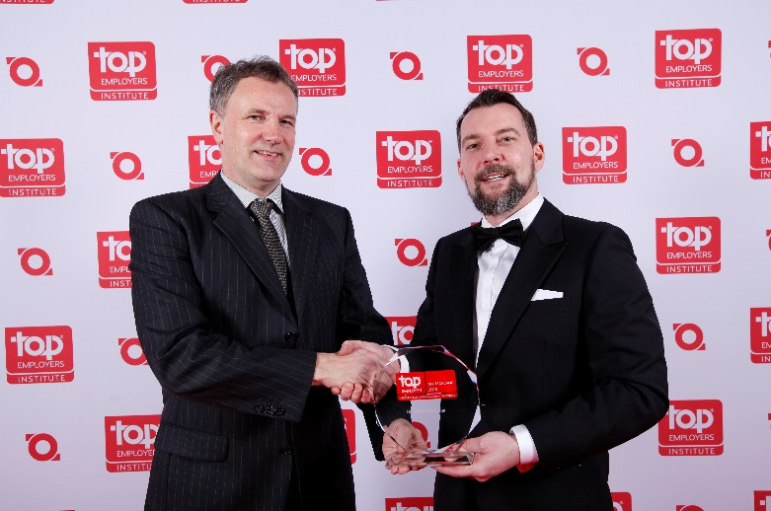
Fri182000400.jpg: Steffen Neefe, Country Manager DACH des Top Employers Institute (r.), überreicht Jörg Müller, Bereichsleiter Personal bei der Friedhelm Loh Group, den Award „Top Employer 2018“.
Abdruck honorarfrei. Bitte geben Sie als Quelle Rittal GmbH & Co. KG an.

Friedhelm Loh Group
Die weltweit tätige Friedhelm Loh Group (FLG) erfindet, entwickelt und produziert maßgeschneiderte Produkte und Systemlösungen für Industrie, Wirtschaft und Handel. Die Unternehmen der Friedhelm Loh Group gehören zu den Topadressen in ihren jeweiligen Branchen – als Erfinder und kompetente Produzenten. Sie reichen vom weltweit führenden Systemanbieter für Schaltschränke, Stromverteilung, Klimatisierung und IT-Infrastruktur (Rittal) über Europas Nummer 1 bei Softwarelösungen für den Maschinen- und sowie die Industrie Anlagenbau (Eplan, Cideon) bis hin zur durchgängigen Fertigungskompetenz mit den modernen Materialien Stahl, Aluminium und Kunststoff (Stahlo, LKH).
Das Familienunternehmen ist mit 18 Produktionsstätten und 80 internationalen Tochtergesellschaften weltweit präsent. Die inhabergeführte Friedhelm Loh Group beschäftigt 11.300 Mitarbeiter und erzielte im Jahr 2016 einen Umsatz von rund 2,2 Milliarden Euro. Zum neunten Mal in Folge wurde die Unternehmensgruppe 2017 als Top-Arbeitgeber Deutschland ausgezeichnet. In einer Studie stellten die Zeitschrift Focus Money und die Stiftung Deutschland Test fest, dass die Friedhelm Loh Group 2017 zum zweiten Mal zu den bundesweit besten Ausbildungsbetrieben gehört.
Weitere Informationen unter www.friedhelm-loh-group.com.

